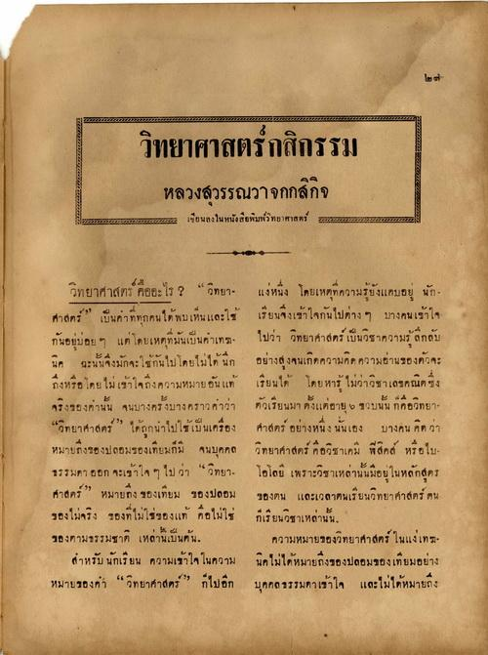
วิทยาศาสตร์กสิกรรม
หลวงสุวรรณวาจกกสิกิจ
arm
เขียนลงในหนังสือพิมพ์วิทยาศาสตร์
วิทยาศาสตร์ คืออะไร ? “ วิทยา- ศาสตร์” เป็นคําที่ทุกคนได้พบเห็นและใช้ กันอยู่บ่อย ๆ แต่โดยเหตุที่มันเป็นค่าเทม. นิค ฉะนั้นจึงมักจะใช้กันไป โดยไม่ได้ นก ถึงหรือ โดย ไม่เข้าใจถึงความหมายอันแท้ จริงของท่านั้น จนบางครั้งบางคราว คําว่า “วิทยาศาสตร์” ได้ถูกนําไปใช้เป็นเครื่อง หมายถึงของปลอมของเทียมก็มี จนบุคคล ธรรมดา ออก จะเข้าใจ ๆ ไป ว่า “วิทยา ศาสตร์” หมายถึง ของเทียม ของปลอม ของไม่จริง ของที่ไม่ใช่ของแท้ คือไม่ใช่ ของตามธรรมชาติ เหล่านี้เป็นต้น
สําหรับนักเรียน ความเข้าใจ ในความ หมายของคําา “ วิทยาศาสตร์” ก็ไปอีก
แง่หนึ่ง โดยเหตุที่ความรู้ยังแคบอยู่ นักเรียนจึงเข้าใจกันไปต่าง ๆ บางคนเข้าใจ ไปว่า วิทยาศาสตร์ เป็นวิชาความรู้สึกกับ อย่างสูงจนเกิดความคิดความอ่านของตัวจะ เรียนได้ โดยหารู้ไม่ว่าวิชาเลขคณิต ซึ่ง ตัวเรียนมา ตั้งแต่อายุ 9 ขวบนั้น ก็คือวิทยา ศาสตร์ อย่างหนึ่ง นั่นเอง บางคน คิดว่า วิทยาศาสตร์ คือวิชาเคมี ฟิสิกส์ หรือไป โดโลยี เพราะวิชาเหล่านั้นมีอยู่ในหลักสูตร ของตน และเวลาตนเรียนวิทยาศาสตร์ คน ก็เรียนวิชาเหล่านั้น
ความหมายของวิทยาศาสตร์ ในแง่เทอะ นิคไม่ได้หมายถึงของปลอมของเทียมอย่าง บุคคลธรรมดาเข้าใจ และไม่ได้หมายถึง

